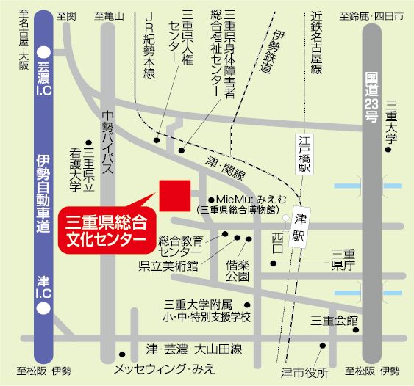
会場案内
お申込み方法
企業・団体名 |  | 部署名
(ﾌﾘｶﾞﾅ)  ご 氏 名 |  | 役職名
所 在 地
電話番号 | （ ）
●会場／三重県男女共同参画センター
セミナー室Ｃ （３階）
津市一身田上津部田1234
三重県総合文化センター内
●バス／津駅西口から約5分
●徒歩／津駅西口から約25分
●自家用車／
伊勢自動車道芸濃ICから約15分
伊勢自動車道津ICから約10分
※駐車場は約1,400台（無料）
●「参加申込書」に必要事項をご記入のうえ、下記の申込先まで、ＦＡＸまたは郵送にてお申込みください。
●E-mailでのお申込みは、「参加申込書」の必要事項をメールに記載のうえ、iris@pref.mie.jp へお申込みください。
●電話でのお申し込みは、男女共同参画・ＮＰＯ課(☎059-224-2225)へお申込みください。
申込み締切日 ： 平成２７年１月３０日(金)
※先着順。申込み締切日までに定員に達した場合はご容赦ください。
【申込先・問い合せ先】 三重県環境生活部男女共同参画・ＮＰＯ課
〒514-8570 津市広明町１３番地 ☎ 059-224-2225／FAX 059-224-3069

「女性社員を部下に持つ男性管理職のためのセミナー」参加申込書
FAX ０５９－２２４－３０６９(24時間受付) このまま送信してください。
※ご記入いただいた個人情報は当セミナー実施の目的以外には使用いたしません。

